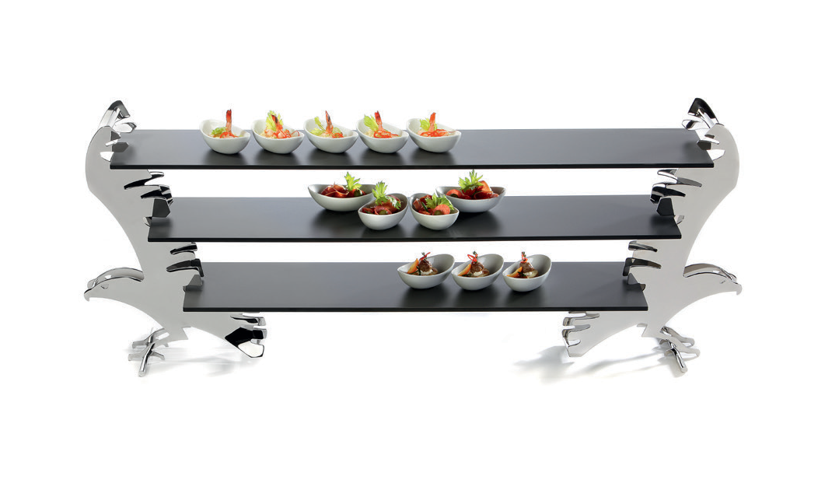 „Falcon“ - Echt abgehoben!

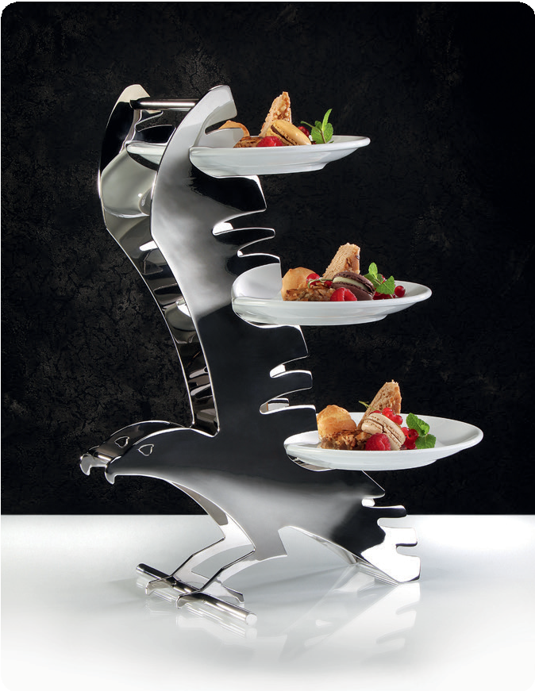Diese von der Eleganz eines Falken inspirierte Etagere beflügelt die Kreativität am Buffet. Eine einzelne kann auf Ihren Schwingen bis zu drei Teller tragen, als Duo können auch passende Buffetplatten oder eine Kombination aus beidem eingesetzt werden. Rutschhemmende Auflagen werden bei Bedarf aufgesteckt und halten so Buffetplatten sicher in Position.

Als High Tea Stand trägt die Etagere schlichte Coup-Teller in weiß oder schwarz, sowie matt-schwarze Teller mit schieferartiger Struktur, welche durch Ihre Form exakt in die Aussparungen der Flügel passen.

Der hochglanzpolierte, massive Edelstahl (3 mm stark) unterstreicht die edle Anmutung der dynamischen Form, eingearbeitete Griffstangen erleichtern den Service. Ein abstrahierter Zweig, auf dem dieses majestätische Geschöpf sitzt, stabilisiert den Stand.
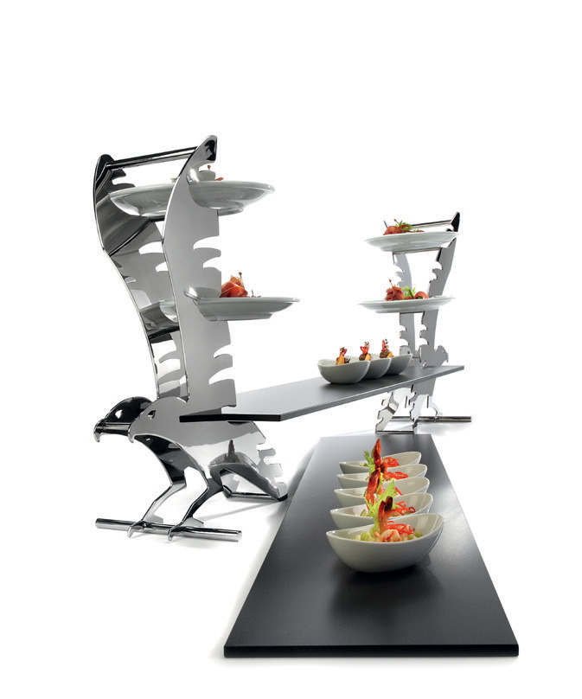

Mehr Informationen: WWW.ZIEHER.COM

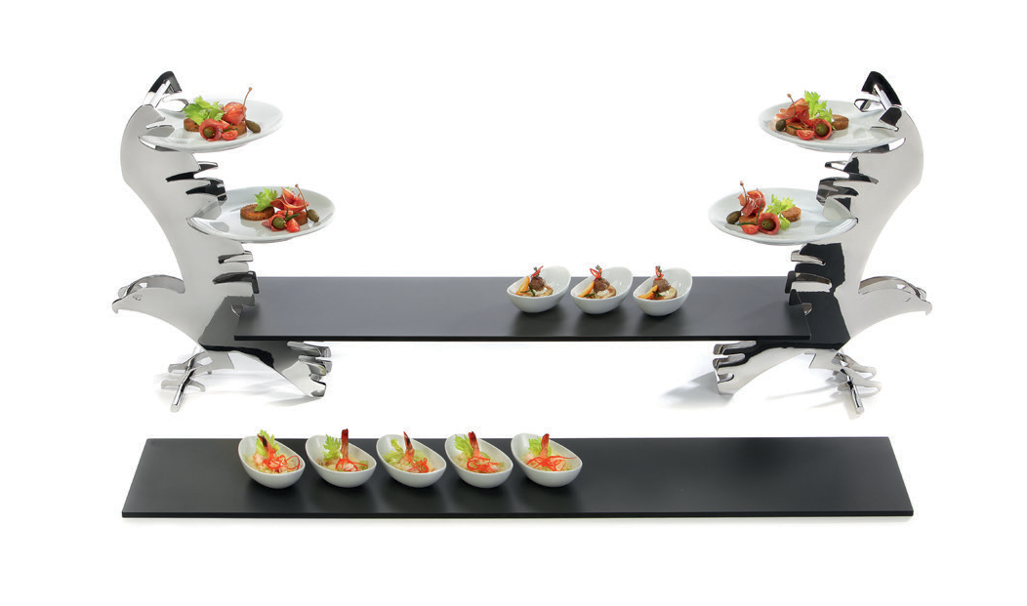

03/2020
Zieher KG, Kulmbacher Straße 15, D - 95502 Himmelkron • Marketing: +49 9273 9273-68 • presse@zieher.com
Im Pressebereich unter www.zieher.com finden Sie alle Pressemitteilungen inkl. Bildmaterial als Download.

